令和５（2023）年10月31日

大阪府 府民文化部 人権局

（運営：一般財団法人 大阪府人権協会）

令和５（2023）年度　人権相談・啓発等事業

**令和４（2022）年度の大阪府内における人権に関する相談の状況**

大阪府では、人権相談や人権啓発の充実につなげるため、令和４（2022）年度に大阪府や市町村の人権相談窓口等が対応した人権に関する相談の状況について集約を行いました。

対象機関、集約方法等の概要は以下のとおりです。

**■対象機関**

**1. 大阪府人権相談窓口**

大阪府では、「大阪府人権相談窓口」を設置し、その運営を一般財団法人 大阪府人権協会に委託しています。人権侵害を受け、または受けるおそれのある府民が、自らの主体的な判断により課題を解決することができるように、事案に応じた適切な助言や情報提供等を行う人権相談事業を行っています。

* 大阪府 府民文化部 人権局
* 一般財団法人 大阪府人権協会

**2. 市町村における人権に関する総合的な相談機関**

市町村では、人権相談担当部署（人権文化センター等を含む）と市町村人権協会・人権地域協議会が、人権に関する様々な相談に対応しており、市町村や地域レベルの身近な相談窓口となっています。

* 市町村人権相談担当部署（人権文化センター等を含む）
* 市町村人権協会・人権地域協議会



**■集約方法**

対象機関に対して、郵送や電子メールにより、令和４（2022）年度に受けた相談件数の提供を依頼しました。

具体的には、総実件数と総延べ件数および、その内訳（「人権課題別」、「相談形態別」、「相談者の性別」、「相談者の年齢別」、「対応状況別」、「その後の経過別」）です。

対象機関への依頼内容の詳細は、別紙（人権相談件数等集計表）のとおりです。

**■集約期間**

令和５（2023）年5月19日付で対象機関に依頼し、同年6月２日を提出期限として回収しました。

**■集計した総件数**

対象機関から提出のあった総件数は以下のとおりです。「大阪府人権相談窓口」への相談件数が年々、増加し続けています。



※「総実件数」と「総延べ件数」との区別をしていない機関については、両件数に同数を計上しています。

**１．「大阪府人権相談窓口」に寄せられた相談**

**（１）人権課題別　（実件数／重複計上あり）**

多いものから、「障がい者」218件（24.1％）、「職業・雇用」130件（14.4％）、「子ども」111件（12.3％）の順になっています。

前年度に比べ、特に「障がい者」や「子ども」、「女性（DV）」、「インターネット上の人権侵害」が増加しています。また、「新型コロナウイルス感染症」や「高齢者」が減少しています。



**（２）相談形態別　（延べ件数）**

多いものから、「電話」での相談2,568件（67％）、「メール」での相談836件（21.8％）の順になっています。

前年度に比べ、「メール」での相談が増加し、「電話」や「家庭訪問」での相談が減少しています。

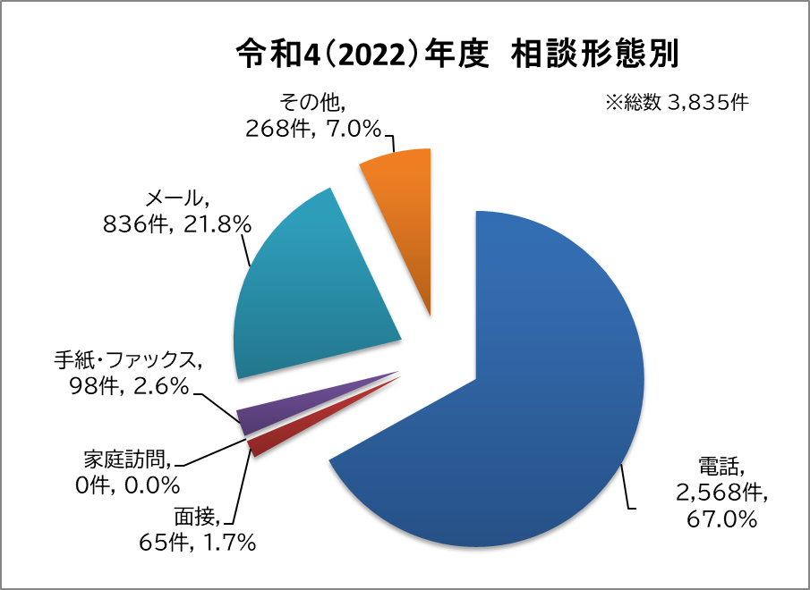



**（３）相談者の性別　（実件数）**

「女性」からの相談が426件（56%）、「男性」からの相談が332件（43.6%）、「その他」の相談が3件（0.4%）となっています。前年度に比べ、「男性」と「女性」からの相談が増加し、「その他」からの相談が減少しています。なお、「その他」の相談に、性的マイノリティ当事者からの相談を含んでいます。

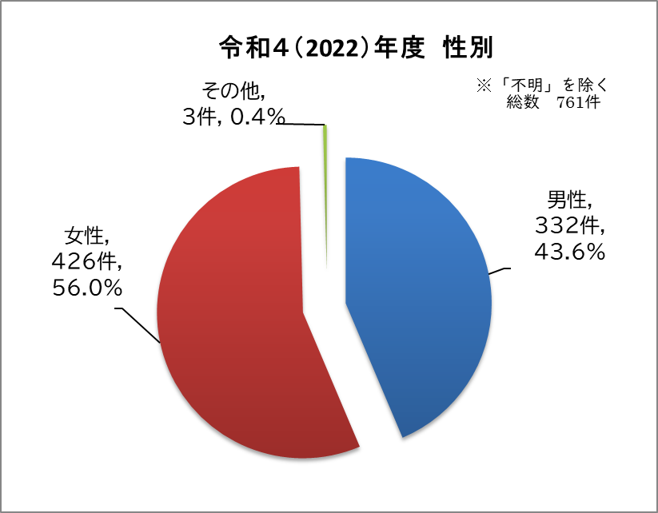



**（４）相談者の年齢別　（実件数）**

「60歳以上」が162件（41.5％）と最も多く、次いで「30歳代」と「40歳代」がそれぞれ69件（17.7％）の順となっています。

全体に占める40歳以上の相談者の割合は71.8％であり、中高年齢層からの相談が多い状況となっています。

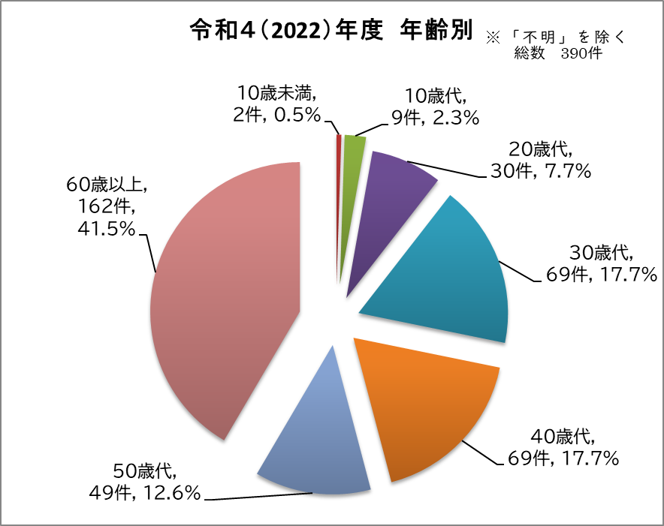



**（５）対応状況別　（実件数）**

多いものから、「助言・指導」419件（51.9％）、「他機関紹介」210件（26％）の順になっています。「対応継続中」105件（13 %）は前年度から続けて増えています。

「その他」69件（8.5％）には、「話を聴いてほしい」という相談への傾聴対応等が含まれています。

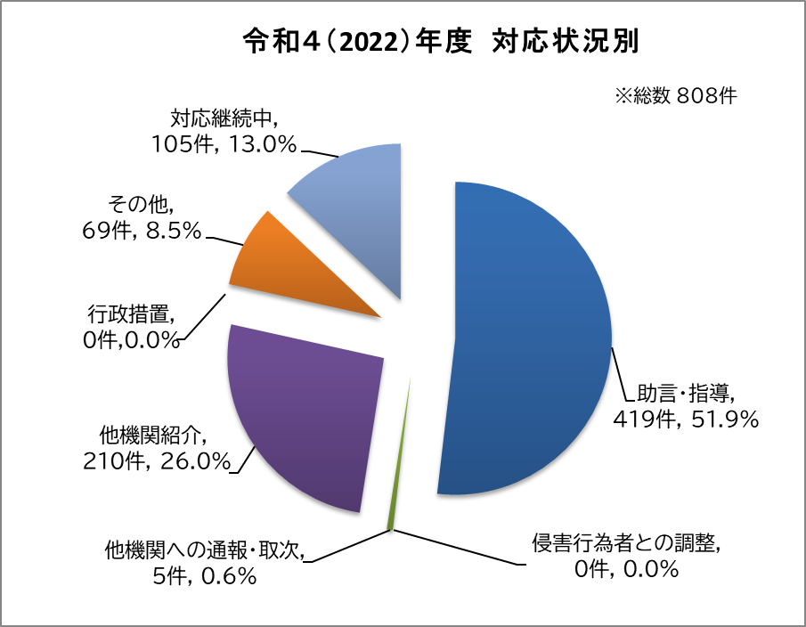



**（６）その後の経過別　（実件数）**

多いものから、「相談により事案解決（助言・情報提供等）」297件（36.8％）、「個別の専門相談機関等につなぎ専門相談機関等で対応」195件（24.1％）の順になっています。前年度に比べ、特に「相談により事案解決（傾聴）」96件（11.9%）が増加しています。

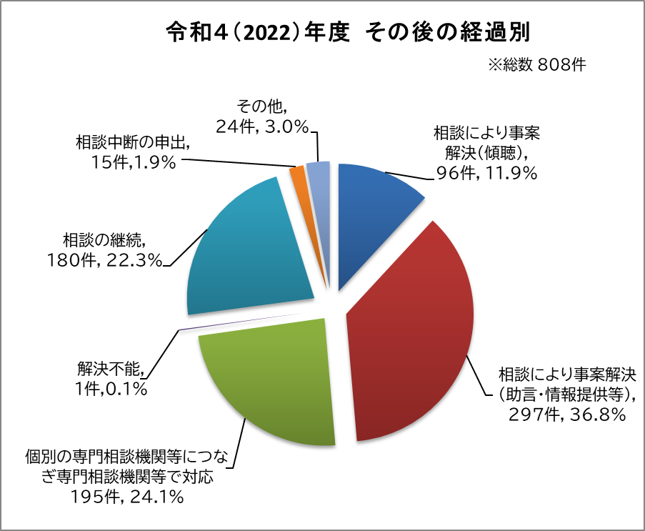



**２．「市町村における人権に関する総合的な相談機関」に寄せられた相談**

**（１）人権課題別　（実件数／重複計上あり）**

　　多いものから、「障がい者」1,019件（30.6％）、「女性（DV）」957件（28.8％）、「女性（DV以外）」368件（11.1％）の順になっています。前年度に比べ、特に職業・雇用」や「新型コロナウイルス感染症」が減少しています。

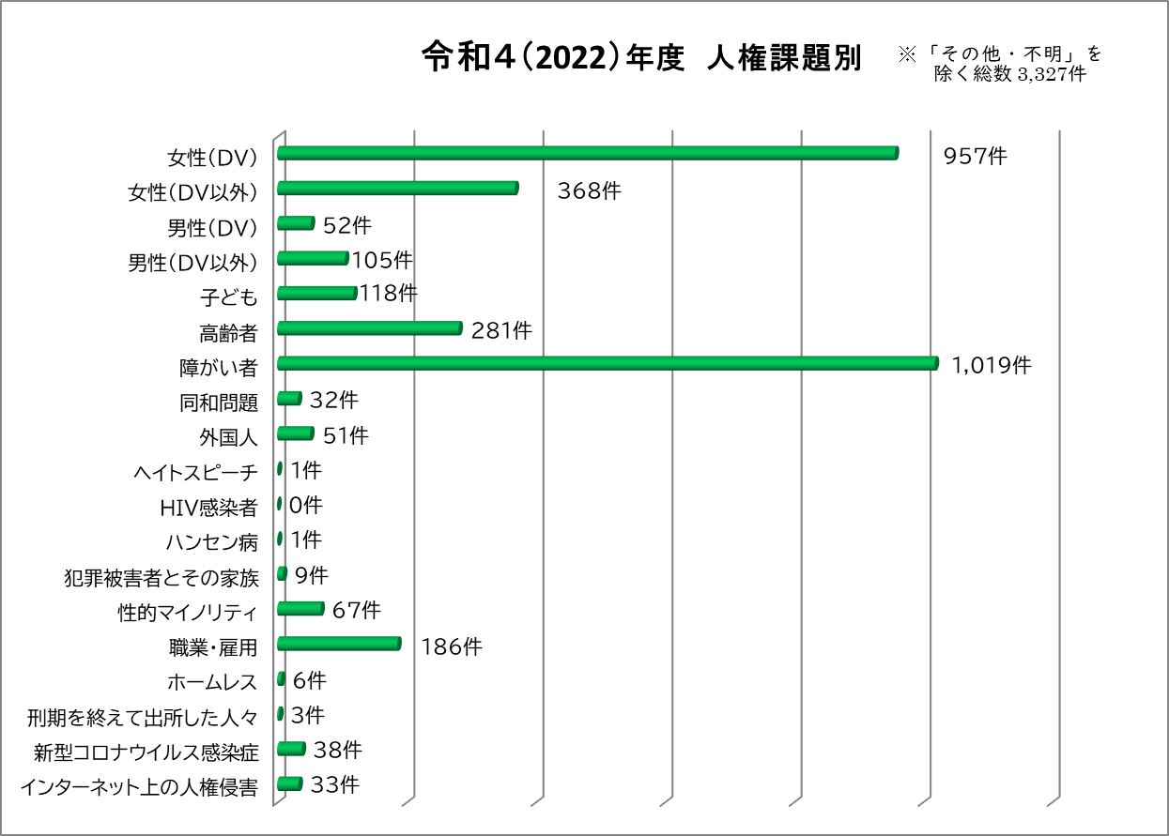



**（２）相談形態別　（延べ件数）**

多いものから、「電話」での相談5,189件（62.9％）、「面接」での相談2,802件（34％）の順になっています。前年度に比べ、「手紙・FAX」を除く全ての件数が減少しています。

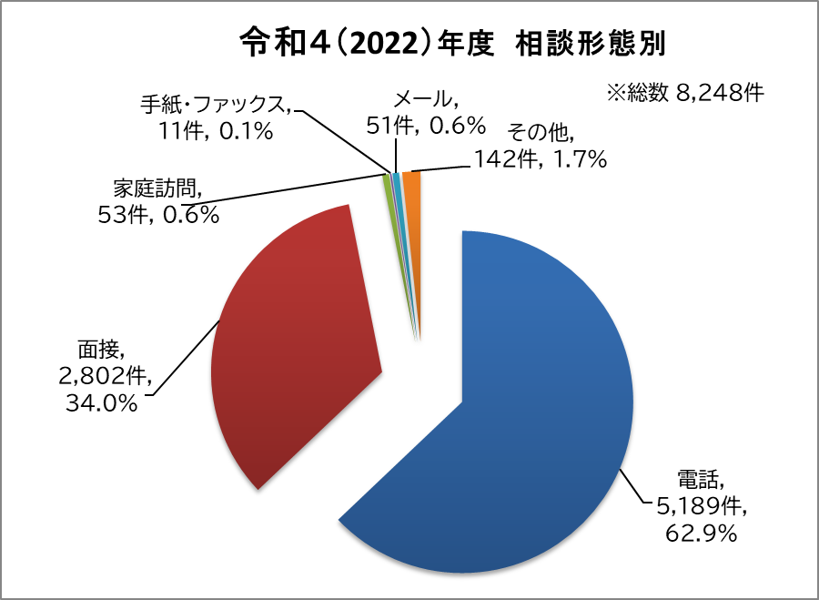



**（３）相談者の性別　（実件数）**

「女性」からの相談が3,349件（65.6％）、「男性」からの相談が1,748件（34.2％）、「その他」の相談が8件（0.2%）となっています。前年度に比べ、全ての性別の件数が減少しています。「その他」は、性的マイノリティ当事者からの相談を含んでいます。

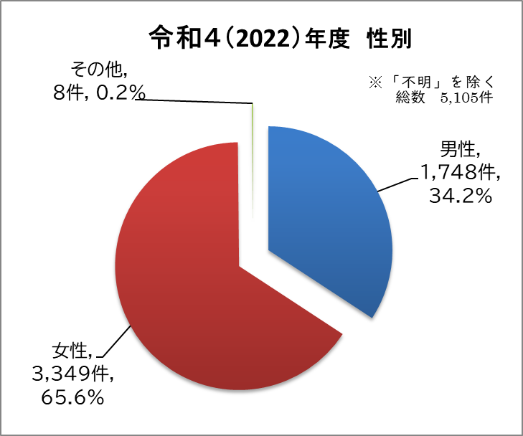



**（４）相談者の年齢別　（実件数）**

多いものから、「60歳以上」1,719件（43.5％）、「50歳代」877件（22.2％）、「40歳代」685件（17.3％）の順になっています。前年度に比べ、特に「40歳代」と「50歳代」からの相談が大幅に減少しています。

全体に占める40歳以上の相談者の割合は83％であり、中高年齢層からの相談が多い状況となっています。

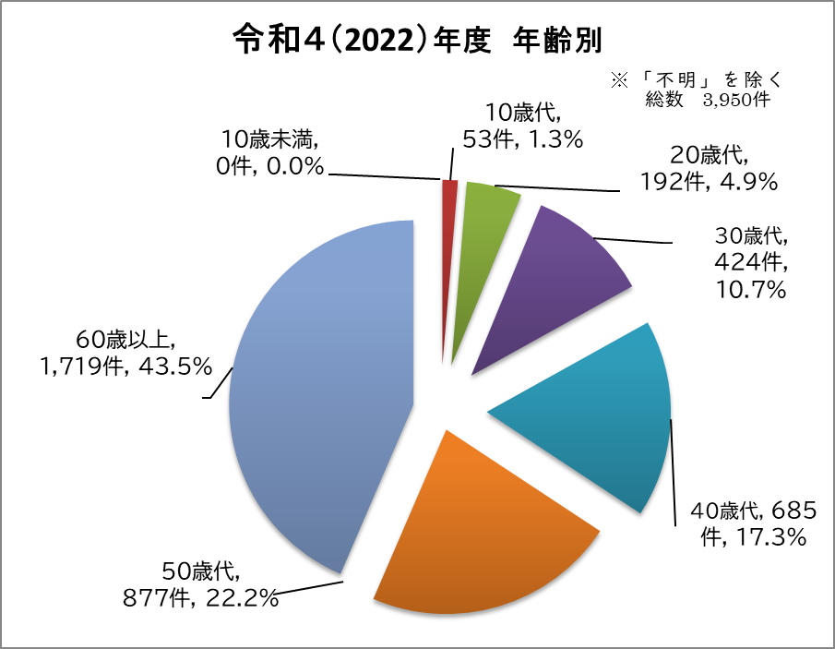



**（５）対応状況別　（実件数）**

「助言・指導」が1,676件（48.4％）と約半分を占めており、各相談機関における対応を積極的に行われたことがわかります。次いで、「他機関への通報・取次」325件（9.4％）、「他機関紹介」286件（8.3％）、の順になっています。※「その他」と「対応継続中」を除く

「その他」617件（17.8％）には、「話を聴いてほしい」という相談への傾聴対応等が含まれています。

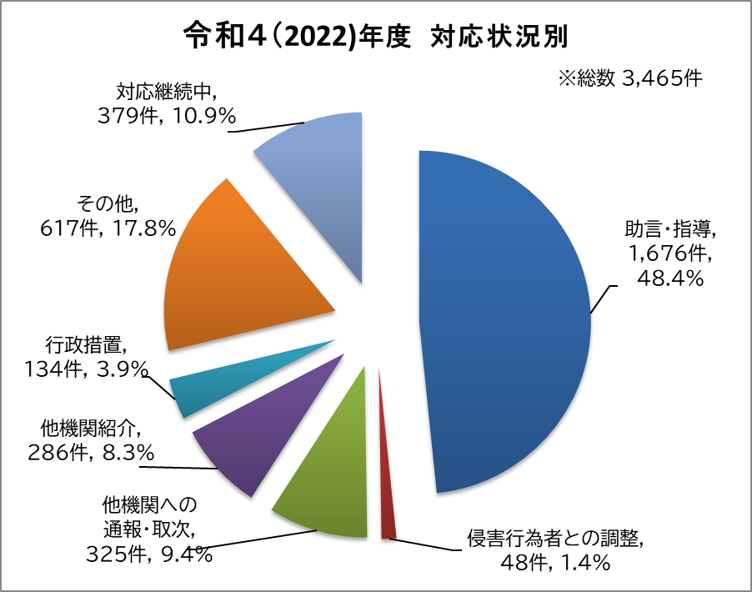



**（６）その後の経過別　（実件数）**

多いものから、「相談により事案解決（助言・情報提供等）」1,106件（30.6％）、「相談により事案解決（傾聴）」846件（23.4%）、「個別の専門相談機関等につなぎ専門相談機関等で対応」522件（14.5%）の順になっています。※相談の継続を除く

前年度に比べ、「相談により事案解決（傾聴）」が増加した一方で、「解決不能」が減少しており、各相談機関において、多くの相談を解決に導いたことがわかります。

